Міністерство освіти і науки України
Національний університет «Львівська політехніка»
Інститут комп’ютерних наук та інформаційних технологій
Кафедра систем віртуальної реальності
КУРСОВА РОБОТА
«Інтернет-проєкт»
на тему:
«Інформаційна система ресторану SMART RESTAURANT з онлайн-бронюванням, QR check-in, замовленням зі смартфона та оплатою»
Контрольна точка № 1. Аналіз та проєктування
Керівник курсової роботи
доцент, к.т.н. Машевська М. В.
«___» ____________ 2026 р.
Розробив студент гр. ________
____________________________
Львів 2026

ЗМІСТ
ВСТУП 3
РОЗДІЛ 1. АНАЛІЗ ПРЕДМЕТНОЇ ОБЛАСТІ ТА ПОСТАНОВКА ЗАДАЧІ 4
1.1 Аналіз предметної області та існуючих програмних рішень 4
1.2 Формування вимог до програмної системи 5
1.2.1 Ролі 5
1.2.2 Функціональні вимоги 6
1.2.3 Нефункціональні вимоги 8
1.2.4 Діаграми варіантів використання 9
1.2.5 Специфікації ключових варіантів використання 13
1.3 Постановка задачі 15
1.3.1 Матриця функціональності 16
1.3.2 Технологічний стек 16
1.3.3 Перелік CORE та ADVANCED 17
РОЗДІЛ 2. ПРОЄКТУВАННЯ ТА ПРОГРАМНА РЕАЛІЗАЦІЯ СИСТЕМИ 18
2.1 Проєктування архітектури та взаємодії компонентів системи 18
2.2 Проєктування бази даних 19

ВСТУП
Ресторанний бізнес дедалі більше переходить у цифровий формат: гості звикли бронювати столик зі смартфона, бачити меню до приходу, замовляти й платити без очікування офіціанта, а також замовляти улюблені страви додому. Водночас у більшості закладів ці процеси досі розірвані між телефоном, паперовими чеками, окремим POS-терміналом і сторонніми агрегаторами доставки.
Темою курсової роботи є інформаційна система ресторану SMART RESTAURANT з онлайн-бронюванням, QR check-in, замовленням зі смартфона, екраном кухні (kitchen display), оплатою та власною службою доставки.
Система складається з Web-застосунку, мобільного застосунку на React Native (Expo) та двох серверних систем, які працюють з однією базою даних PostgreSQL: Restaurant API обслуговує зал ресторану, а Delivery API — доставку.
Мета роботи — автоматизувати повний бізнес-процес ресторану від бронювання до оплати, обʼєднати гостя, зал, кухню і курʼєрів в одну систему реального часу та дати гостю можливість замовити доставку в мобільному застосунку.
Для досягнення мети потрібно проаналізувати предметну область та аналоги, сформувати вимоги, спроєктувати варіанти використання, архітектуру та базу даних, а потім реалізувати й протестувати систему.

РОЗДІЛ 1
АНАЛІЗ ПРЕДМЕТНОЇ ОБЛАСТІ ТА ПОСТАНОВКА ЗАДАЧІ

1.1 Аналіз предметної області та існуючих програмних рішень
Предметна область — робота ресторану з обслуговуванням у залі та доставкою. Аналіз типового візиту показав такі «вузькі місця»:
– бронювання приймають телефоном і записують у зошит або Excel, через що трапляються помилки й подвійні бронювання;
– прихід гостя: хостес шукає бронювання вручну, на вході утворюється черга;
– замовлення: гість чекає на офіціанта, у години пік це затримує все обслуговування;
– кухня працює з паперовими чеками, позиції губляться, а час приготування ніхто не контролює;
– статус: гість не знає, коли буде страва, і постійно перепитує офіціанта;
– оплата: очікування рахунку займає 10–15 хв, столи звільняються повільніше;
– доставка віддана стороннім агрегаторам: ресторан платить комісію, не контролює час доставки та не має власних даних про клієнтів.
Система автоматизує два повʼязані бізнес-процеси. Процес обслуговування в залі:
1) Бронювання — клієнт (Web або Mobile).
2) Підтвердження — працівник залу.
3) Check-in за QR-кодом — клієнт або хостес.
4) Замовлення — клієнт або офіціант.
5) Приготування — кухня.
6) Готовність і подача — кухня, офіціант.
7) Оплата — клієнт (картка) або офіціант (готівка).
8) Відгук і завершення візиту.
Процес доставки:
1) Оформлення замовлення з адресою — клієнт (Mobile).
2) Онлайн-оплата карткою або вибір оплати готівкою курʼєру.
3) Приготування — та сама кухня і той самий kitchen display, що й для залу.
4) Призначення курʼєра — курʼєр бере замовлення сам або його призначає диспетчер.
5) Доставка — курʼєр забирає замовлення («В дорозі») і вручає клієнту («Доставлено»).
6) Відгук про замовлення.
Аналіз аналогів. Розглянуто чотири рішення: OpenTable (бронювання), Choice QR (електронне меню, Україна), Poster POS (система для персоналу, Україна) та Glovo (агрегатор доставки). Результати порівняння наведено в табл. 1.1.
Таблиця 1.1
Порівняння Smart Restaurant з аналогами
Функція | OpenTable | Choice QR | Poster POS | Glovo | Smart Restaurant
Онлайн-бронювання | так | ні | модуль | ні | так, з автопідбором столика
QR-меню і check-in | ні | лише меню | частково | ні | меню + check-in за бронюванням
Замовлення зі смартфона | ні | так | частково | так | так, у залі та з доставкою
Kitchen display | ні | ні | так | ні | так, спільний для залу й доставки
Статус у реальному часі | ні | частково | ні | так | так, з прогнозом часу
Оплата в застосунку | частково | так | так | так | так, з 3-D Secure
Власна доставка і курʼєри | ні | ні | ні | так, з комісією | так, без посередника
Аналітика | так | частково | так | для партнера | зал і доставка разом

Висновки з аналізу:
– OpenTable сильний у бронюванні, але не покриває процес у залі (замовлення, кухня, оплата).
– Choice QR дає електронне меню й замовлення, але без бронювання та check-in.
– Poster POS — система для персоналу без гостьового застосунку.
– Glovo закриває доставку, але ресторан платить комісію і не контролює процес.
Жоден аналог не покриває повний цикл «бронювання → check-in → замовлення → кухня → оплата» разом із власною доставкою. Ця ніша і визначає функціональність Smart Restaurant.

1.2 Формування вимог до програмної системи

1.2.1 Ролі
У системі пʼять ролей. Усі перевірки прав виконуються на сервері: кожен endpoint перевіряє роль (RBAC), а автомати станів визначають, хто саме може виконати кожен перехід статусу.
– Клієнт (CLIENT): мобільний застосунок (основний) і Web. Бронює столики, робить check-in, замовляє в залі та з доставкою, платить, залишає відгуки.
– Працівник залу (STAFF; хостес або офіціант): Web і Mobile. Підтверджує бронювання, садить гостей, приймає й подає замовлення, бере оплату готівкою, працює в диспетчерській доставок.
– Кухар (KITCHEN): Web і Mobile (kitchen display). Готує замовлення залу та доставки, відмічає готові страви, веде стоп-лист.
– Курʼєр (COURIER, нова роль): лише мобільний застосунок. Бере замовлення, забирає їх з кухні та доставляє клієнтам.
– Адміністратор (ADMIN): Web і Mobile. Керує меню, столиками, користувачами, зонами доставки; переглядає аналітику; має всі права працівника залу.
Окремо діє актор «Система» — фонові задачі, які автоматично скасовують непідтверджені бронювання, позначають no-show і скасовують неоплачені онлайн-замовлення на доставку.

1.2.2 Функціональні вимоги
Кожна вимога має ідентифікатор для трасування у варіантах використання та тестах.
Клієнт — візит до ресторану:
– FR-C01 — реєстрація, вхід, вихід, зміна профілю та пароля;
– FR-C02 — меню: категорії, пошук, фільтри, деталі страви, алергени, відгуки;
– FR-C03 — вільні слоти на дату для заданої кількості гостей і зони;
– FR-C04 — бронювання з автопідбором столика або вибором на плані залу;
– FR-C05 — перегляд і скасування своїх бронювань (не пізніше ніж за 60 хв), QR-код бронювання;
– FR-C06 — check-in скануванням QR-коду на столику; walk-in без бронювання;
– FR-C07 — кошик і замовлення за столиком (лише після check-in);
– FR-C08 — статус замовлення в реальному часі з прогнозом готовності;
– FR-C09 — оплата карткою (sandbox) з чайовими та 3-D Secure, електронний чек;
– FR-C10 — відгук про візит і оцінка страв, персональні рекомендації, історія.
Клієнт — доставка (Delivery API):
– FR-D01 — зони доставки з тарифом, мінімальною сумою та порогом безкоштовної доставки;
– FR-D02 — збережені адреси (до 10), адреса за замовчуванням;
– FR-D03 — розрахунок вартості та часу доставки до оформлення;
– FR-D04 — оформлення доставки з оплатою карткою або готівкою курʼєру (з сумою для решти);
– FR-D05 — відстеження статусу та очікуваного часу доставки в реальному часі;
– FR-D06 — скасування до початку приготування з автоматичним поверненням коштів;
– FR-D07 — доставки в історії замовлень, відгук після отримання.
Працівник залу:
– FR-S01 — дашборд зміни: виручка, гості в залі, бронювання, активні замовлення, «потребує уваги»;
– FR-S02 — живий план залу із зайнятістю столиків і найближчими бронюваннями;
– FR-S03 — підтвердження, відхилення з причиною, скасування бронювань, no-show; бронювання по телефону;
– FR-S04 — check-in гостя сканером QR або за кодом R-XXXXXX; посадка без бронювання;
– FR-S05 — прийняття, подача та скасування замовлень; замовлення для столика (POS);
– FR-S06 — оплата готівкою або терміналом, завершення візиту, стоп-лист;
– FR-S07 — диспетчерська доставок: список замовлень, призначення курʼєра, скасування.
Кухня:
– FR-K01 — kitchen display з колонками «Нові», «Готуються», «Готові» і таймерами запізнення;
– FR-K02 — початок приготування, відмітка окремих страв, «усе готово»;
– FR-K03 — автоматичний перехід у «Готово», коли відмічено всі страви;
– FR-K04 — замовлення на доставку в тій самій черзі з позначкою «Доставка»;
– FR-K05 — звукове сповіщення про нове замовлення; стоп-лист.
Курʼєр:
– FR-R01 — черга вільних замовлень із сповіщенням про нові;
– FR-R02 — прийняття замовлення (не більше двох одночасно) і відмова від нього до виїзду;
– FR-R03 — «Забрав замовлення» (лише коли кухня позначила «Готово») → статус «В дорозі»;
– FR-R04 — «Вручено» → статус «Доставлено»; для готівки — фіксація отриманої суми;
– FR-R05 — дзвінок клієнту і маршрут на карті одним натисканням;
– FR-R06 — підсумки зміни: кількість доставок, середній час у дорозі, готівка на руках, історія.
Адміністратор:
– FR-A01 — страви й категорії: створення, редагування, фото, архівація;
– FR-A02 — столики, редактор плану залу, друк і перевипуск QR-кодів;
– FR-A03 — користувачі: пошук, зміна ролі, деактивація, створення працівників і курʼєрів;
– FR-A04 — зони доставки: тариф, мінімальна сума, поріг безкоштовної доставки, вимкнення;
– FR-A05 — аналітика за період: виручка, середній чек, гості, no-show, рейтинг, топ страв, навантаження;
– FR-A06 — аналітика доставки: кількість, частка у виручці, середній час доставки за зонами.

1.2.3 Нефункціональні вимоги
– Продуктивність: відповідь API менше 300 мс на типових запитах; подія реального часу доходить до клієнта менше ніж за 1 с, зокрема між двома системами.
– Надійність: неможливо створити два бронювання одного столика, що перетинаються в часі, навіть при одночасних запитах; неможлива подвійна оплата замовлення; курʼєр не може взяти замовлення, яке вже взяв інший курʼєр.
– Цілісність даних: обмеження CHECK, FK, UNIQUE, EXCLUDE і тригер на рівні PostgreSQL; журнал змін статусів; гроші зберігаються в копійках.
– Безпека: паролі хешуються bcrypt; access-токен JWT діє 30 хв; refresh-токени одноразові й зберігаються як SHA-256; один вхід діє в обох системах.
– Безпека: перевірка прав і валідація всіх вхідних даних на сервері; повний номер картки і CVC не зберігаються; HTTPS; обмеження частоти входу.
– Незалежність систем: Restaurant API і Delivery API запускаються окремими процесами (контейнерами); зупинка доставки не впливає на роботу залу.
– Зручність: mobile-first інтерфейс, сповіщення, вибрація, зрозумілі повідомлення про помилки українською.
– Сумісність: Web — сучасні браузери від 360 до 1920 px; Mobile — iOS і Android (нативний застосунок, не WebView).
– Масштабованість: обидва API не зберігають стан сесії (JWT), тому їх можна запускати в кількох екземплярах.

1.2.4 Діаграми варіантів використання
Діаграми варіантів використання побудовано окремо для кожної ролі (рис. 1.1–1.5). Зліва розташовано актора та основні варіанти використання, праворуч від пунктирної лінії — окремі групи функцій (доставка, аналітика, зміна курʼєра).
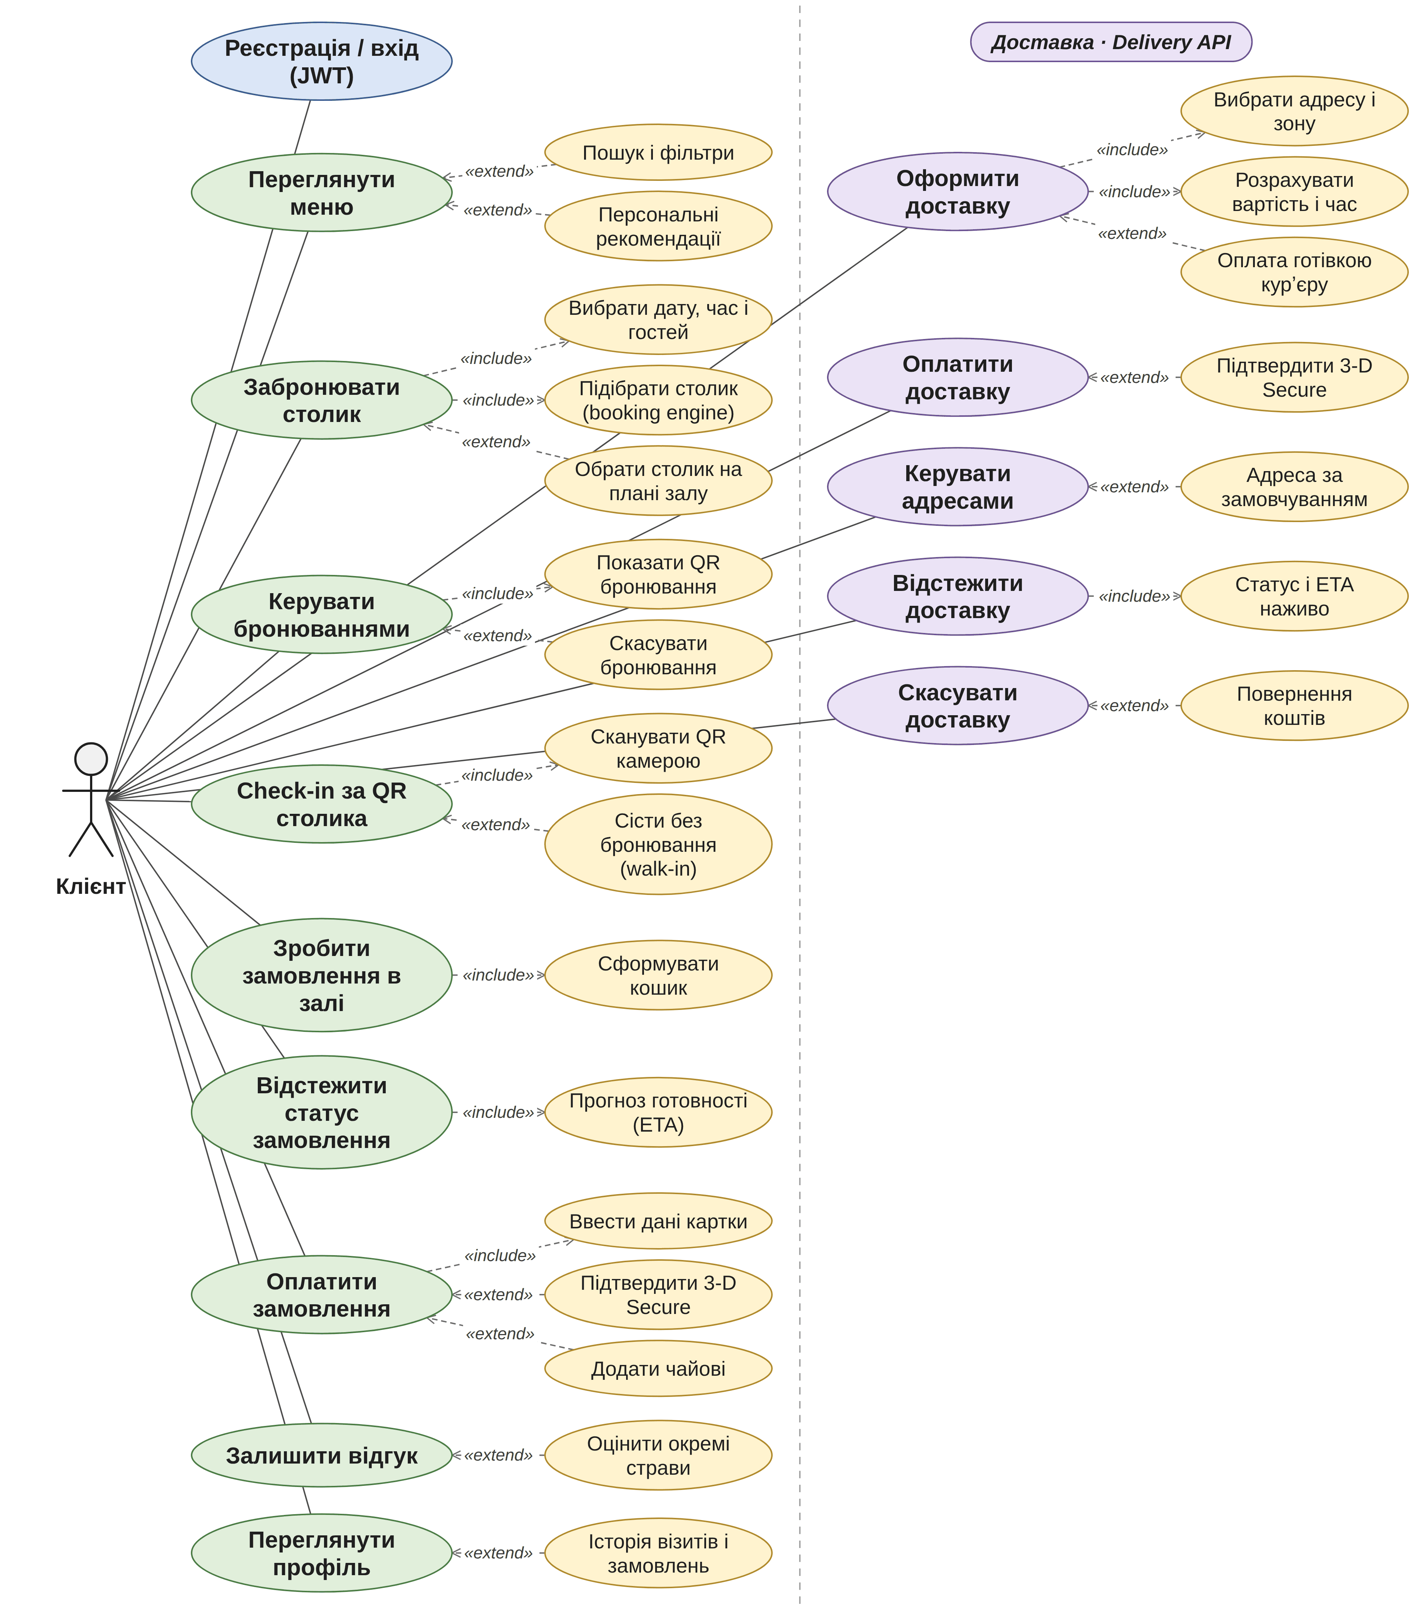
Рис. 1.1. Діаграма варіантів використання: клієнт
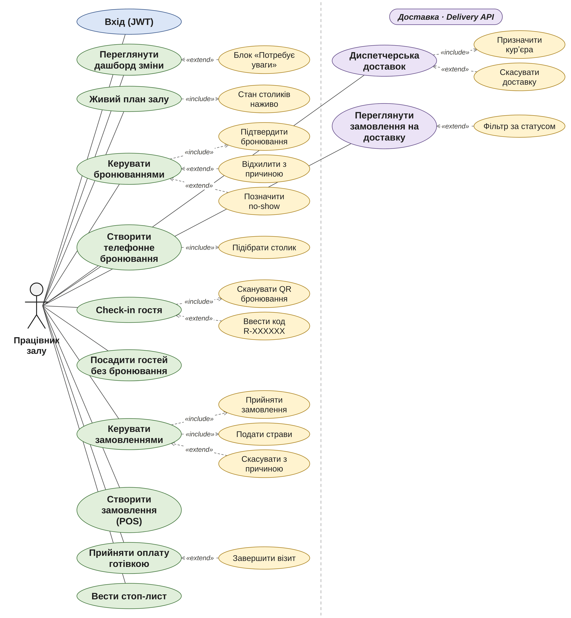
Рис. 1.2. Діаграма варіантів використання: працівник залу
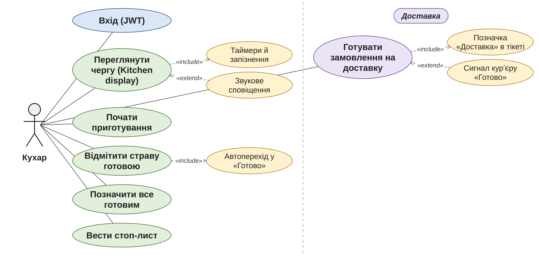
Рис. 1.3. Діаграма варіантів використання: кухар
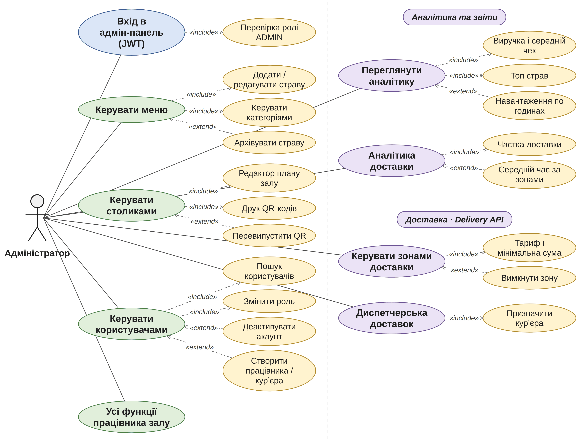
Рис. 1.4. Діаграма варіантів використання: адміністратор
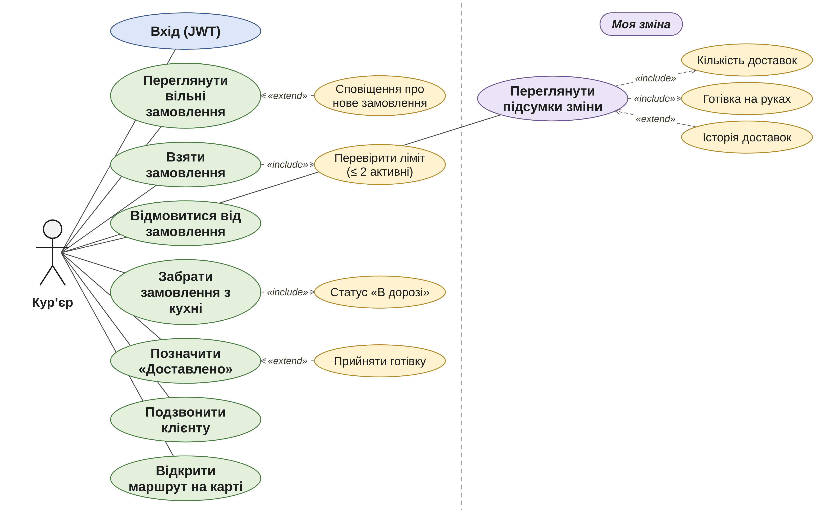
Рис. 1.5. Діаграма варіантів використання: курʼєр
Пунктирна стрілка «include» іде від базового варіанта до його обовʼязкової частини: наприклад, бронювання завжди включає підбір столика. Стрілка «extend» іде від розширення до базового варіанта і означає дію, яка виконується лише за певної умови: 3-D Secure, оплата готівкою курʼєру, повернення коштів. Адміністратор успадковує всі варіанти використання працівника залу.

1.2.5 Специфікації ключових варіантів використання
Нижче описано сім ключових варіантів використання, які разом покривають обидва процеси: обслуговування в залі та доставку.
UC-03 «Забронювати столик». Актор: клієнт (Mobile або Web). Передумови: клієнт увійшов у систему і має менше трьох активних бронювань.
1) Клієнт обирає дату, кількість гостей і зону залу.
2) Система показує вільні слоти з кількістю вільних столиків.
3) Клієнт обирає слот; система показує план залу з рекомендованим столиком і поясненням вибору.
4) Клієнт підтверджує; система створює бронювання зі статусом «Очікує підтвердження», кодом і QR-кодом та сповіщає персонал.
Альтернативи: клієнт може обрати інший вільний столик на плані; якщо столик щойно зайняли, система пропонує альтернативні слоти. Результат: бронювання в базі даних, персонал бачить його в реальному часі.
UC-05 «Check-in за QR столика». Актор: клієнт (Mobile, камера). Передумови: підтверджене бронювання на цей столик або вільний столик.
1) Застосунок зчитує QR-код на столику.
2) Система знаходить підтверджене бронювання клієнта і перевіряє, що це саме цей столик і настав час візиту.
3) Статус бронювання змінюється на «Гість у ресторані», відкривається меню для замовлення.
Альтернативи: якщо бронювання немає, а столик вільний, система пропонує сісти без бронювання (walk-in). Винятки: чужий столик, занадто рано або невідомий QR-код — зрозуміле повідомлення про помилку.
UC-06 «Зробити замовлення в залі». Актор: клієнт або офіціант (POS). Передумови: візит у статусі «Гість у ресторані».
1) Клієнт додає страви в кошик і бачить рекомендації.
2) Система перевіряє стоп-лист, бере ціни з бази даних, рахує суму і прогноз готовності.
3) Замовлення зʼявляється в офіціанта; після прийняття — на kitchen display.
Альтернативи: замовлення офіціанта (POS) одразу потрапляє на кухню.
UC-15 «Готувати замовлення». Актор: кухар. Передумови: замовлення залу прийняте офіціантом або замовлення на доставку оплачене.
1) Кухар бачить новий тікет (звуковий сигнал); замовлення на доставку мають позначку «Доставка».
2) «Почати готувати» — статус «Готується».
3) Кухар відмічає страви; коли готові всі, замовлення автоматично переходить у «Готово».
4) Офіціант або курʼєр отримують сигнал, клієнт — сповіщення.
Винятки: офіціант не може перевести замовлення в «Готується», а кухар — подати страву.
UC-08 «Оплатити замовлення». Актор: клієнт, платіжний шлюз (sandbox). Передумови: замовлення в залі подане або замовлення на доставку щойно оформлене з оплатою карткою.
1) Клієнт вводить дані картки й обирає чайові.
2) Сервер перевіряє картку (алгоритм Луна, термін дії, CVC), шлюз авторизує платіж.
3) В одній транзакції фіксуються успішний платіж і новий статус замовлення.
Альтернативи: банк вимагає 3-D Secure — клієнт вводить код; повторне натискання «Оплатити» не створює другий платіж. Результат: рівно один успішний платіж на замовлення; повний номер картки не зберігається.
UC-D01 «Оформити доставку». Актор: клієнт (Mobile). Передумови: доставка працює (до закриття кухні лишилося більше 45 хв), у клієнта менше трьох активних доставок.
1) Клієнт формує кошик і обирає збережену або нову адресу; система визначає зону доставки.
2) Система показує суму, тариф доставки (або «безкоштовно» від порогу), мінімальну суму та очікуваний час: черга кухні + приготування + 5 хв на передачу + час у дорозі для зони.
3) Клієнт вказує отримувача й телефон, обирає оплату карткою або готівкою курʼєру.
4) Карткою: замовлення чекає на оплату (UC-08) і після успішного платежу потрапляє на кухню. Готівкою: замовлення одразу йде на кухню.
Винятки: сума менша за мінімальну для зони, зона не обслуговується, неправильний телефон, доставка закрита. Неоплачене замовлення автоматично скасовується через 15 хв.
UC-R03 «Доставити замовлення». Актор: курʼєр (Mobile). Передумови: курʼєр має менше двох активних доставок.
1) Курʼєр бачить нове замовлення в черзі (сповіщення) і бере його; інші курʼєри більше не бачать цього замовлення.
2) Коли кухня позначила «Готово», курʼєр натискає «Забрав замовлення» — статус «В дорозі», клієнт отримує сповіщення.
3) Курʼєр відкриває маршрут або дзвонить клієнту одним натисканням.
4) Після вручення курʼєр натискає «Вручено» — статус «Доставлено»; для готівки фіксується отримана сума.
Альтернативи: до виїзду курʼєр може відмовитися від замовлення, і воно повертається в загальну чергу; диспетчер може призначити іншого курʼєра. Винятки: забрати замовлення, яке ще готується, неможливо.

1.3 Постановка задачі
На основі аналізу поставлено завдання: розробити систему SMART RESTAURANT із Web- і Mobile-клієнтами, двома серверними системами (Restaurant API для залу та Delivery API для доставки) і єдиною базою даних PostgreSQL. Система автоматизує процес «бронювання → підтвердження → check-in → замовлення → приготування → готовність → оплата» та процес «оформлення доставки → оплата → кухня → курʼєр → доставлено» для пʼяти ролей.
Вимоги методички виконуються: система не є лише меню чи доставкою — доставка доповнює основний процес обслуговування в залі; є Web і нативний Mobile, автентифікація з ролями, бізнес-логіка зі станами та двостороння інтеграція Web ↔ Mobile через спільну базу даних.
Критерій захисту: створити бронювання і провести замовлення через повний цикл, а також оформити доставку в мобільному застосунку і провести її до статусу «Доставлено» з боку курʼєра.

1.3.1 Матриця функціональності
Матриця функціональності (табл. 1.2) показує, у якому клієнті доступна кожна функція і яка серверна система її обслуговує. Web-застосунок працює лише з Restaurant API; мобільний застосунок — з обома системами.
Таблиця 1.2
Матриця функціональності
Функція | Ролі | Web | Mobile | Система
Реєстрація / вхід (один для обох систем) | усі | ✓ | ✓ | Restaurant API
Меню, пошук, рекомендації | клієнт | ✓ | ✓ | Restaurant API
Бронювання, слоти, план залу | клієнт, працівник | ✓ | ✓ | Restaurant API
QR check-in, walk-in | клієнт, працівник | ✓ | ✓ (камера) | Restaurant API
Замовлення в залі, POS | клієнт, працівник | ✓ | ✓ | Restaurant API
Kitchen display (зал і доставка) | кухар | ✓ | ✓ | Restaurant API
Оплата в залі, відгуки | клієнт, працівник | ✓ | ✓ | Restaurant API
Меню, столики, користувачі | адміністратор | ✓ | частково | Restaurant API
Аналітика (зал і доставка) | адміністратор | ✓ | ✓ | Restaurant API
Зони доставки, адреси, розрахунок | клієнт, адміністратор | – | ✓ | Delivery API
Оформлення й оплата доставки | клієнт | – | ✓ | Delivery API
Робоче місце курʼєра | курʼєр | – | ✓ | Delivery API
Диспетчерська доставок | працівник, адміністратор | – | ✓ | Delivery API
Статуси в реальному часі | усі | ✓ | ✓ | обидві (Socket.IO)

1.3.2 Технологічний стек
Усі частини системи написані на TypeScript, тому типи даних спільні для серверних систем, Web і Mobile.
– Backend (обидві системи): Node.js 22, Express 5, zod для валідації, JWT і bcrypt, Socket.IO, Luxon для часових поясів.
– База даних: PostgreSQL 16, Prisma ORM і міграції; LISTEN/NOTIFY для подій між системами.
– Web: React 19, Vite, Tailwind CSS 4, React Router 7, TanStack Query, Recharts.
– Mobile: React Native (Expo SDK 57), React Navigation 7, expo-camera, expo-notifications, expo-secure-store.
– Тестування: Vitest, Supertest, Playwright.
– Розгортання: Docker Compose (PostgreSQL, Restaurant API, Delivery API, nginx з HTTPS), GitHub Actions CI.
– Документація API: OpenAPI 3.1 і Swagger UI для кожної системи, генерується з коду.

1.3.3 Перелік CORE та ADVANCED
– CORE: меню (категорії, страви, пошук, стоп-лист), столи (зони, план залу), бронювання (створення, підтвердження, скасування, no-show), замовлення (кошик, замовлення за столиком, POS), статуси (автомати станів бронювання і замовлення, журнал змін), платформа (Web + Mobile, JWT + RBAC, пʼять ролей).
– ADVANCED: booking engine (слоти з кроком 30 хв, буфер 15 хв між гостями, вибір столика з урахуванням фрагментації, гарантія в БД); QR (QR бронювання, QR столика, walk-in, друк і перевипуск); sandbox payment (алгоритм Луна, 3-D Secure, ідемпотентність, чайові, повернення коштів).
– BONUS: kitchen display (таймери, відмітка страв, автоперехід у «Готово»); рекомендації з поясненням; real-time на Web і Mobile з прогнозом часу; служба доставки як окрема система на спільній базі даних (зони, адреси, курʼєри, диспетчерська, події між системами).

РОЗДІЛ 2
ПРОЄКТУВАННЯ ТА ПРОГРАМНА РЕАЛІЗАЦІЯ СИСТЕМИ
Для КТ №1 подано проєктну частину розділу: архітектуру системи та логічну модель бази даних.

2.1 Проєктування архітектури та взаємодії компонентів системи
Система складається з двох незалежних серверних систем, які працюють з однією базою даних (рис. 2.1). Клієнти ніколи не звертаються до бази даних напряму: Web і Mobile надсилають запити до API, API виконує бізнес-логіку і працює з PostgreSQL.
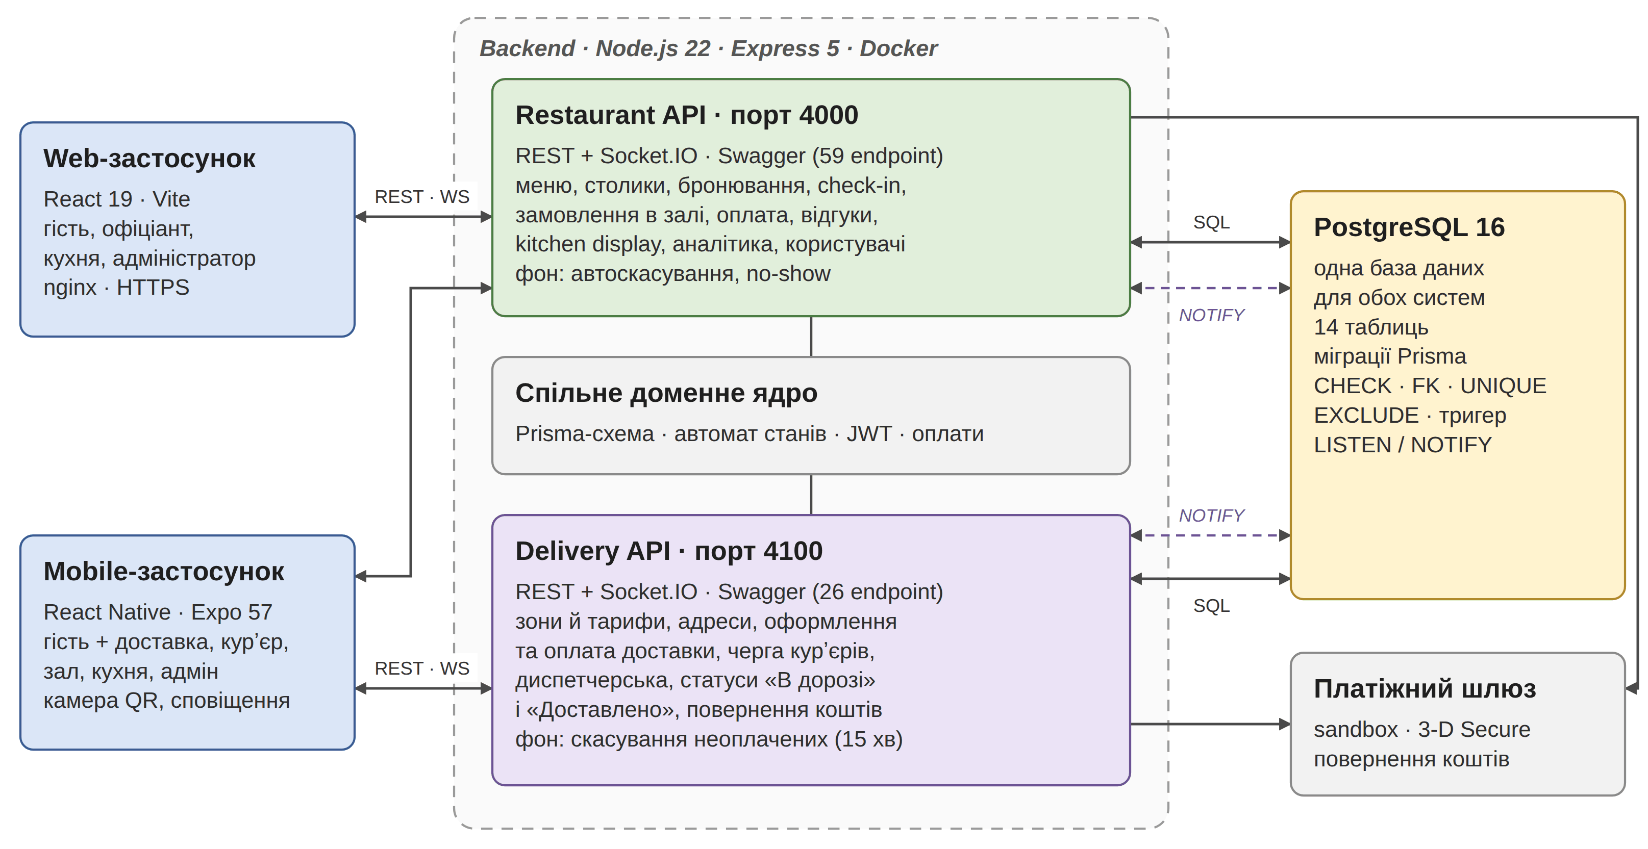
Рис. 2.1. Діаграма архітектури системи Smart Restaurant
Призначення компонентів:
– Web-застосунок — сайт гостя (меню, бронювання, кабінет, оплата) і робочі місця персоналу, кухні та адміністратора; працює з Restaurant API.
– Mobile-застосунок — застосунок гостя (зал і доставка), курʼєра та персоналу; працює з обома системами.
– Restaurant API (порт 4000) — меню, столики, бронювання, check-in, замовлення в залі, kitchen display, оплата, відгуки, аналітика, користувачі.
– Delivery API (порт 4100) — зони, адреси, оформлення й оплата доставки, черга курʼєрів, диспетчерська, статуси доставки.
– Спільне доменне ядро — схема бази даних, автомат станів замовлення, перевірка JWT, модуль оплат. Обидві системи використовують одні правила, тому статуси не розходяться.
– Real-time (Socket.IO) — кожна система надсилає події своїм клієнтам у кімнати користувача, залу, кухні та курʼєрів.
– Фонові задачі — Restaurant API скасовує непідтверджені бронювання і позначає no-show; Delivery API скасовує неоплачені доставки через 15 хв.
– PostgreSQL — єдина база даних для обох систем; цілісність гарантують обмеження CHECK, FK, UNIQUE, EXCLUDE і тригер.
– Платіжний шлюз (sandbox) — емуляція банку: перевірка картки, 3-D Secure, відмови, повернення коштів.
Як дві системи працюють з однією базою даних. Кожна система записує зміни у спільні таблиці у власній транзакції. Після успішного запису вона надсилає подію через механізм PostgreSQL LISTEN/NOTIFY (канал sr_orders). Друга система слухає цей канал, читає актуальний стан замовлення з бази даних і сповіщає своїх клієнтів. Приклад:
1) Клієнт оформлює й оплачує доставку в мобільному застосунку — Delivery API створює замовлення типу DELIVERY.
2) PostgreSQL передає подію в Restaurant API — кухар одразу бачить тікет із позначкою «Доставка» на Web або Mobile.
3) Кухар позначає «Готово» в Restaurant API — подія повертається в Delivery API, курʼєр отримує сигнал «можна забирати».
4) Курʼєр забирає й доставляє замовлення — клієнт бачить статус «В дорозі», а потім «Доставлено».
Так Web-застосунок лишається без змін, а доставка працює як окрема система, яку можна запускати, оновлювати й масштабувати незалежно.

2.2 Проєктування бази даних
Логічна модель бази даних (рис. 2.2) побудована навколо замовлення (orders). Замовлення в залі привʼязане до бронювання-візиту і столика, а замовлення на доставку — до запису доставки з адресою, зоною та курʼєром. Тип замовлення (DINE_IN або DELIVERY) зберігається в самій таблиці orders, тому кухня, оплати, відгуки й аналітика працюють однаково для обох типів. Схема нормалізована до 3НФ, містить 14 таблиць і реалізована в PostgreSQL 16 через міграції Prisma ORM.
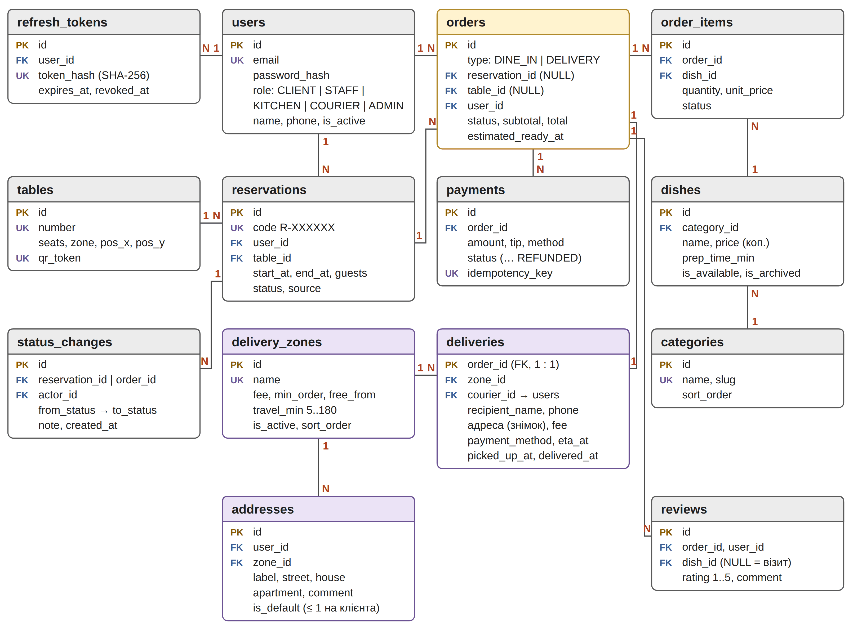
Рис. 2.2. Логічна модель бази даних (ER-діаграма)
На діаграмі показано первинні (PK), зовнішні (FK) та унікальні (UK) ключі й кардинальність звʼязків. Для читабельності не намальовано допоміжні звʼязки: users → addresses, users → deliveries (courier_id), users → reviews, tables → orders, dishes → reviews та orders → status_changes.
Таблиці за призначенням:
– Спільні: users (облікові записи всіх пʼяти ролей), refresh_tokens (сесії), categories і dishes (меню), orders і order_items (замовлення залу й доставки), payments (оплати та повернення), reviews (відгуки), status_changes (журнал змін статусів).
– Зал (Restaurant API): tables (столики й план залу, QR-токени), reservations (бронювання-візит: гість, столик, інтервал часу, статус).
– Доставка (Delivery API): delivery_zones (зони з тарифами), addresses (адреси клієнтів), deliveries (доставка замовлення: отримувач, телефон, знімок адреси, курʼєр, тариф, час виїзду і вручення).
Найважливіші обмеження цілісності:
– reservations_no_overlap (EXCLUDE): один столик неможливо забронювати двічі на час, що перетинається, навіть при одночасних запитах;
– payments_one_success_per_order (частковий UNIQUE) та idempotency_key (UNIQUE): замовлення не може бути оплачене двічі;
– orders_type_consistency (CHECK): замовлення в залі завжди має бронювання і столик, а доставка — ні;
– deliveries_order_type (тригер): запис доставки можна створити лише для замовлення типу DELIVERY;
– deliveries_phone_format, deliveries_change_only_cash, deliveries_timeline_order (CHECK): телефон у форматі +380XXXXXXXXX, решта лише для готівки, час вручення не раніше часу виїзду;
– addresses_one_default_per_user (частковий UNIQUE): у клієнта лише одна адреса за замовчуванням;
– CHECK для сум і кількостей: ціни, тарифи, кількість і суми лише в допустимих межах; гроші зберігаються в копійках.

